**【46612　跨行手續費或結帳資料查詢】**

**壹、交易介紹**

|  |  |
| --- | --- |
| 原交易代號 | 原交易名稱 |
| TB83 | 跨行手續費或結帳資料查詢 |

‧整合原交易如上。

**貳、執行路徑**

　　管理性業務→跨行跨國業務→跨行手續費或結帳資料查詢

**參、操作及業務規則說明**

　　選擇欲查詢之「作業類別」，再輸入系統篩出之必填資料後，【執行】交易即完成查詢。

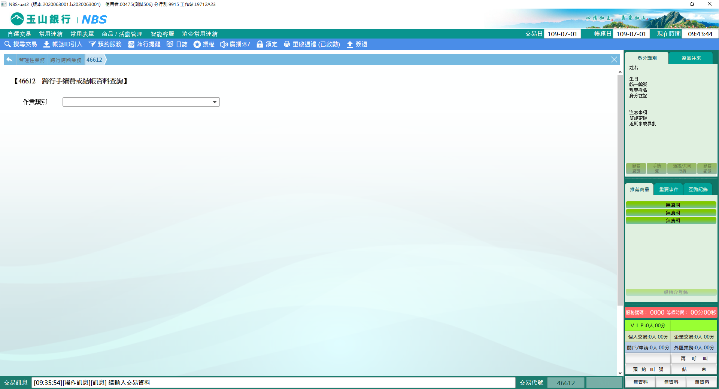

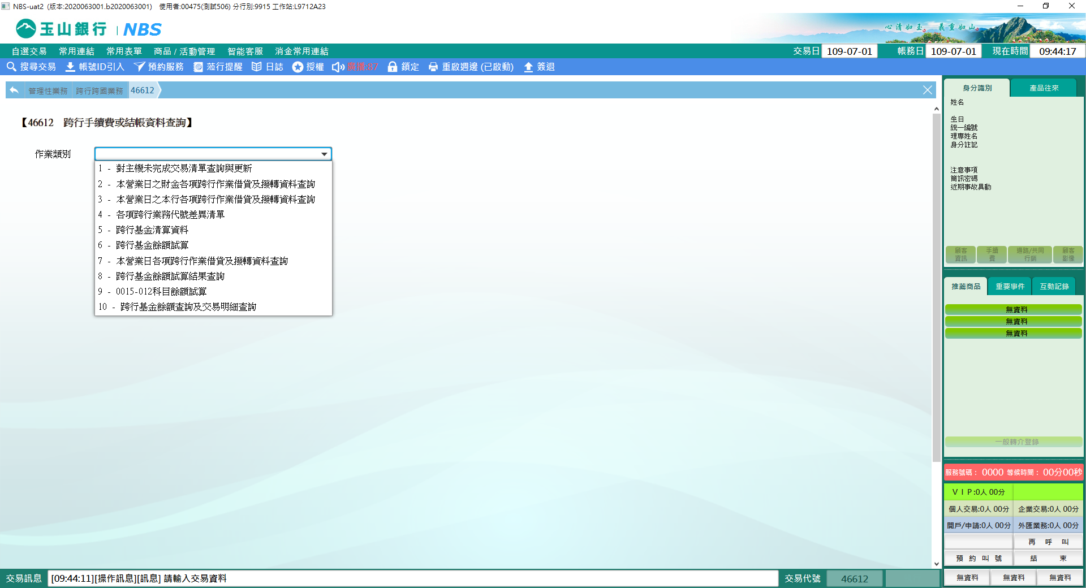

1. **作業類別1-對主機未完成交易清單查詢與更新**

　　查看「處理註記」為Y或N(不可為空值)，確認後點選【重新發查】，超過50筆需點選【下一頁】，逐頁發查直到【下一頁】反灰無法點選，全數發查完後，跳出畫面再執行一次，按【列印】，報表需留存在每日結帳資料中。

發查結束後的清單內容處理方式：

1. 查無資料 →無需處理。
2. 處理註記為Y →需人工處理帳務。
3. 處理註記為N →再次發查。

最終結果只能有「Y」或「顯示查無資料」，不可顯示「N」，若有則表示異常。此表為當日未完成交易清單，日終結帳於「作業類別4-各項跨行業務代號差異清單」會出現相同帳務對照，若還有差額則要參考隔日AR1535報表。

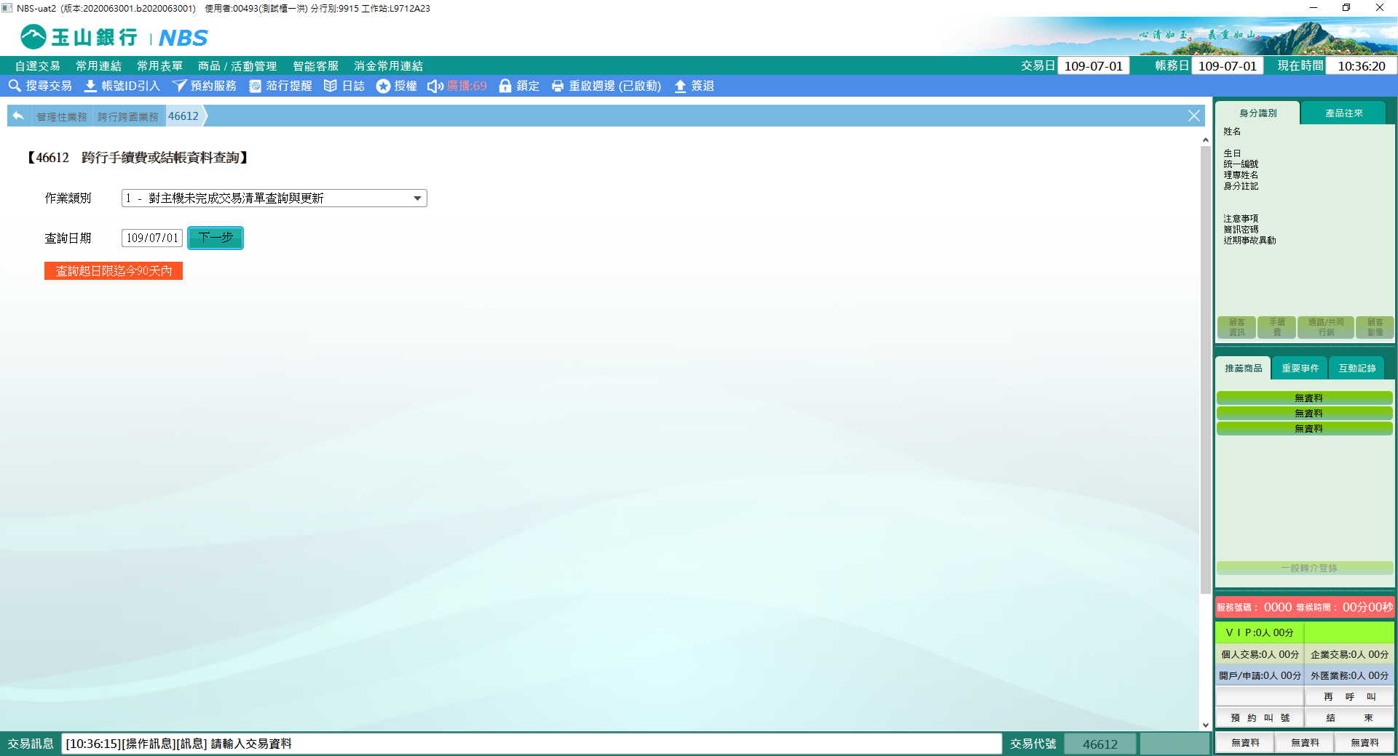

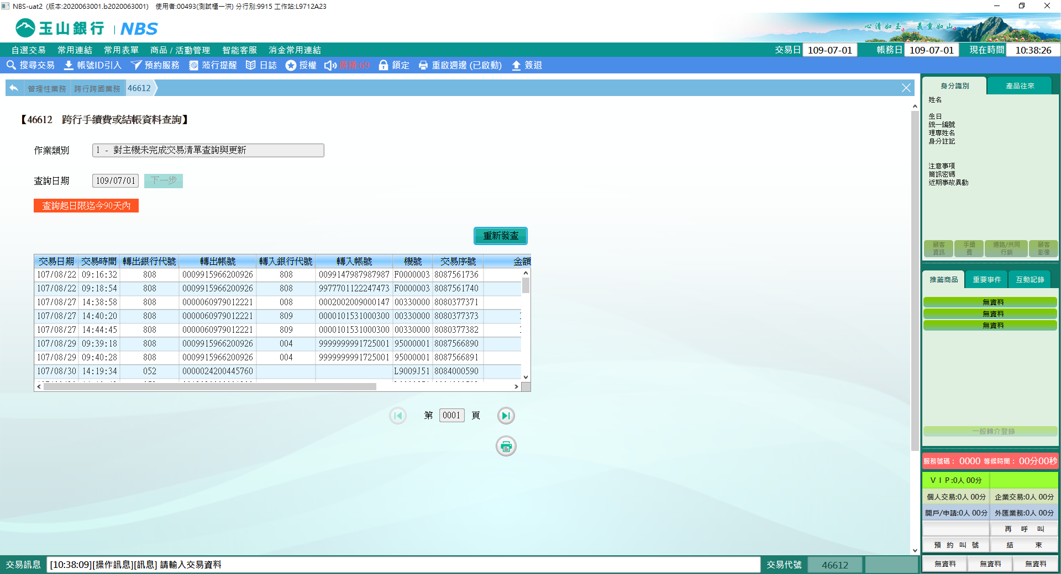

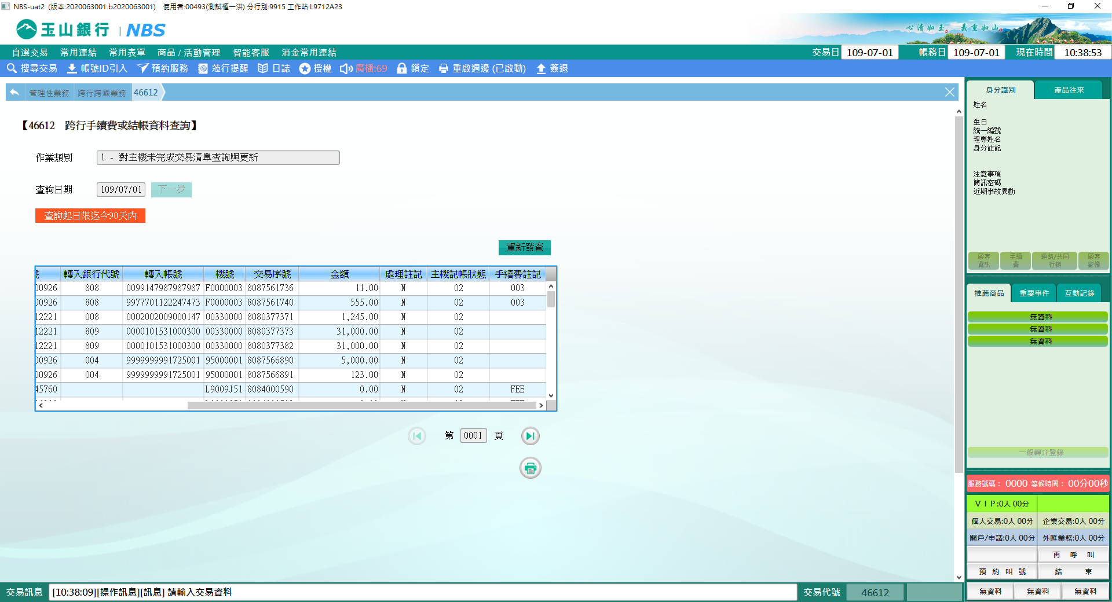

※特殊情境：

1.差異清單內容會與當天作業類別「1-對主機未完成交易清單查詢與更新」和隔日AR1535報表相符，經辦可依此進行對照。

1. **作業類別2-本營業日之財金各項跨行作業借貸及撥轉資料查詢**

　　輸入「查詢日期」，點選【下一步】即完成查詢，結帳順序請依照作業類別2至5執行。

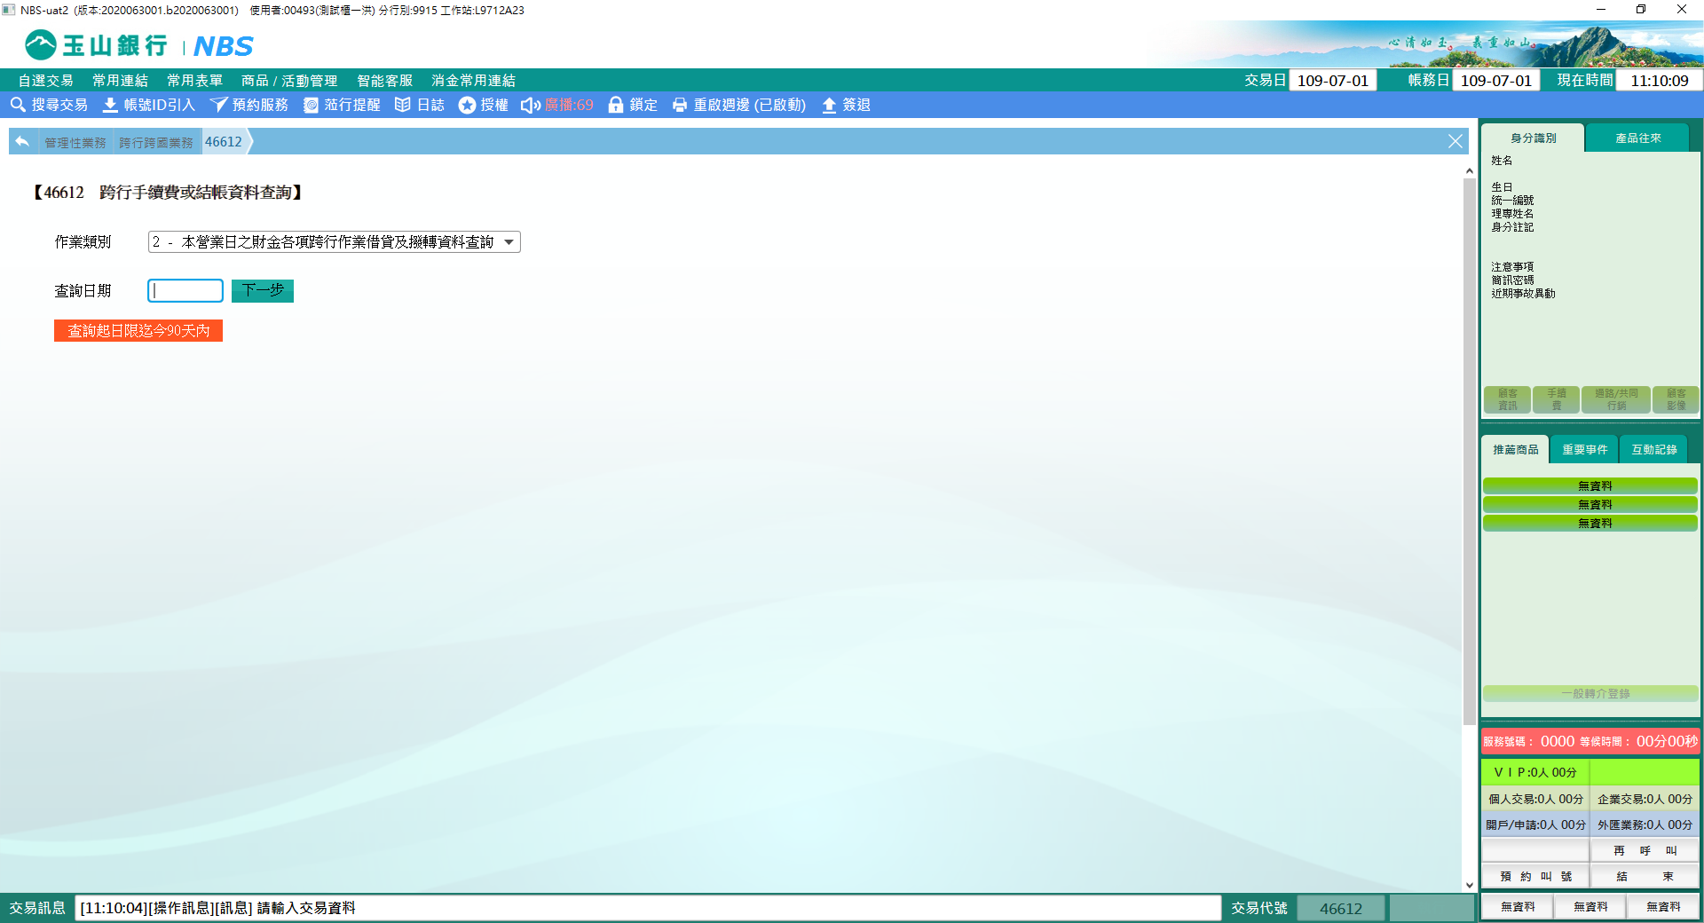

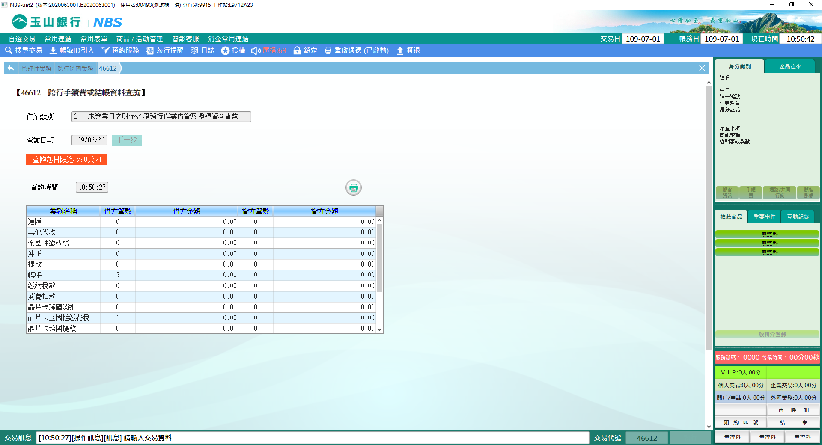

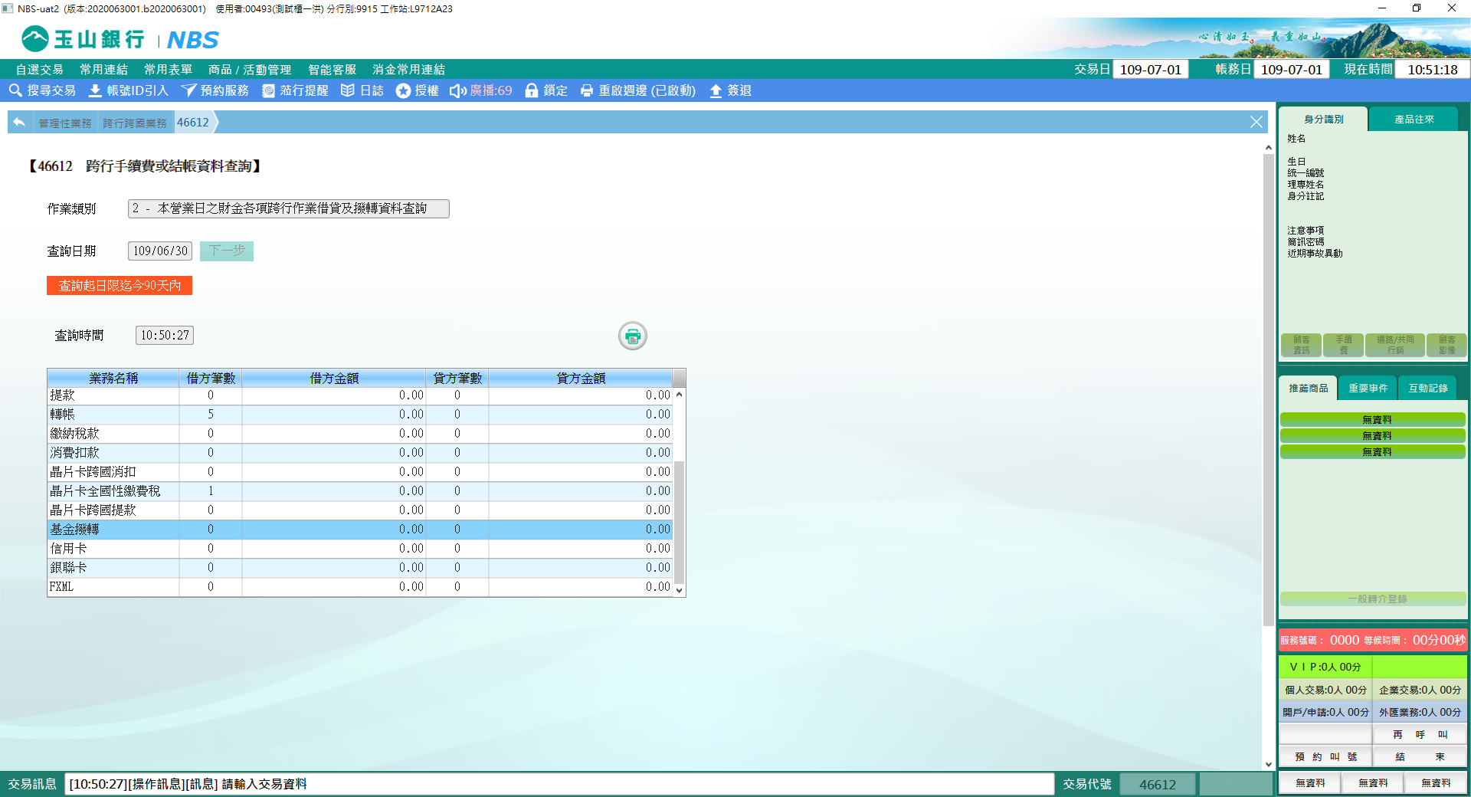

1. **作業類別3-本營業日之本行各項跨行作業借貸及撥轉資料查詢**

　　輸入「查詢日期」，點選【下一步】即查詢完成。

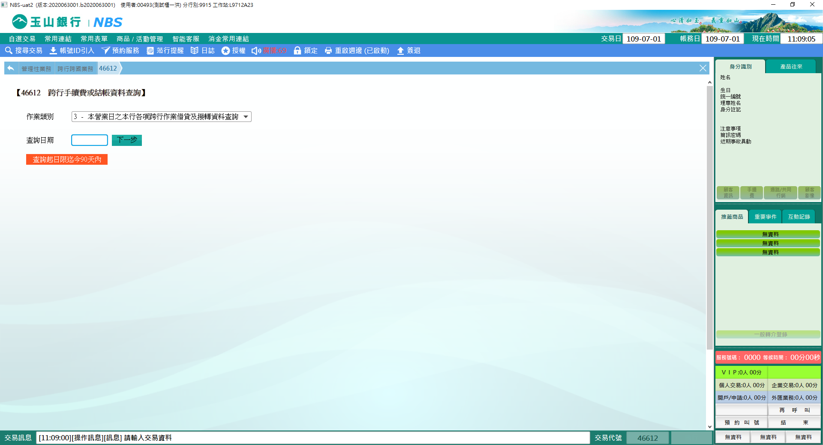

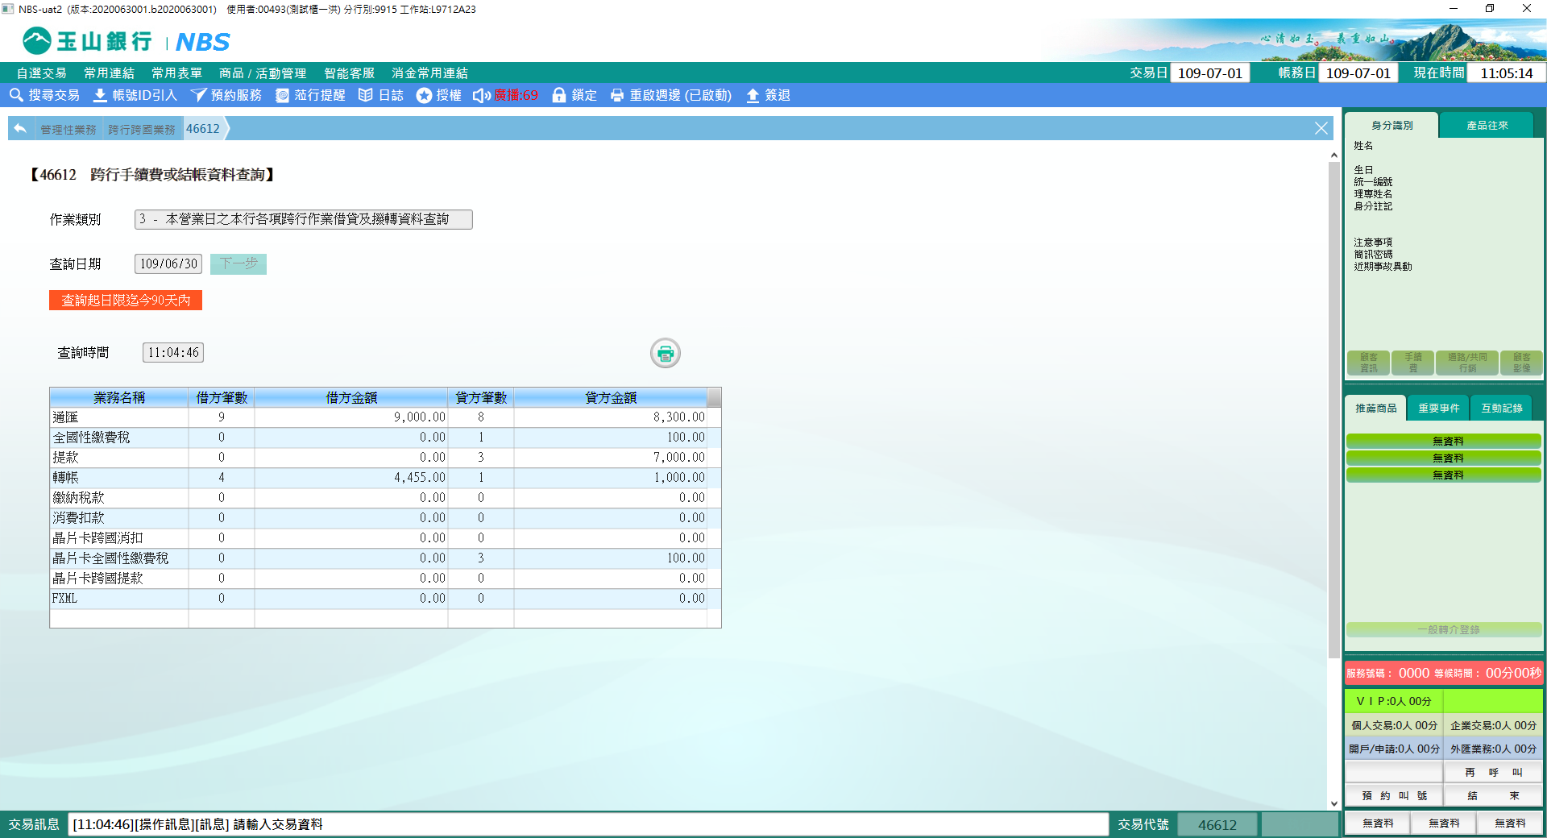

1. **作業類別4-各項跨行業務代號差異清單**

輸入「查詢起日」及「查詢迄日」，點選【下一步】即查詢完成；若出現FXML表示當天有款項未處理完成，請進行抓帳作業。

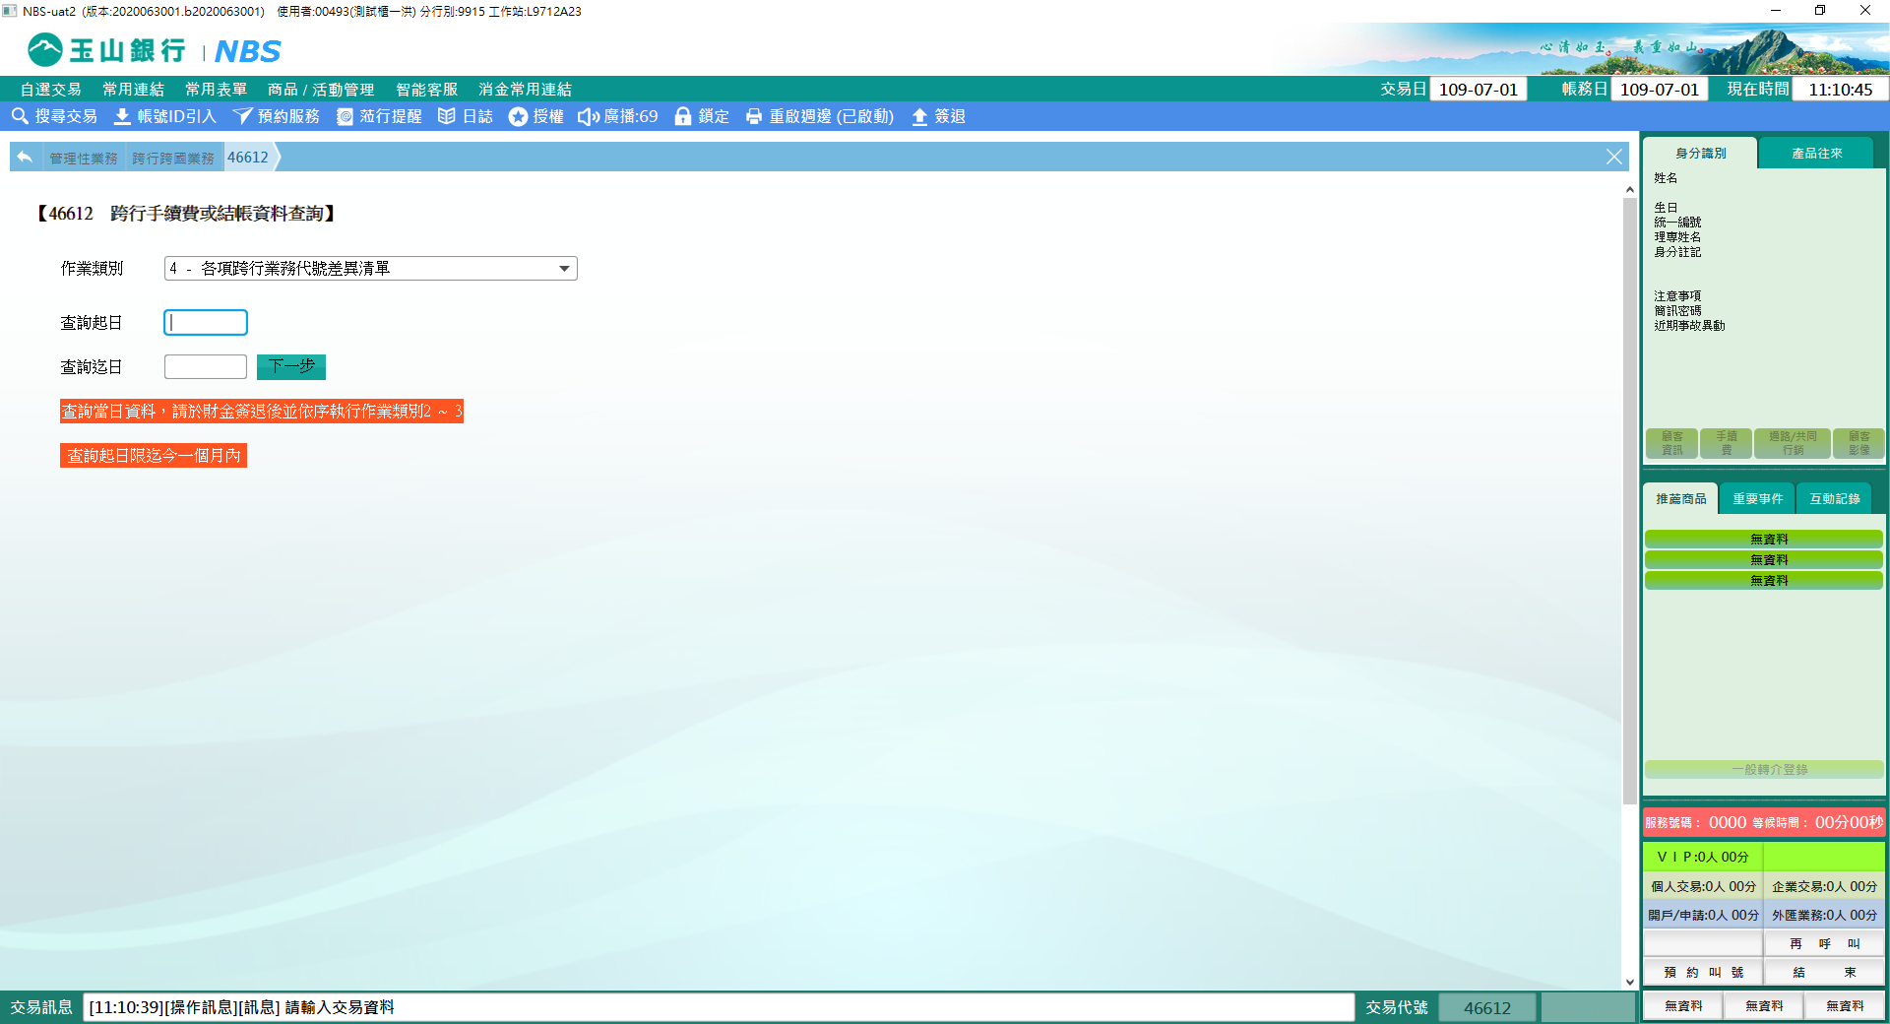

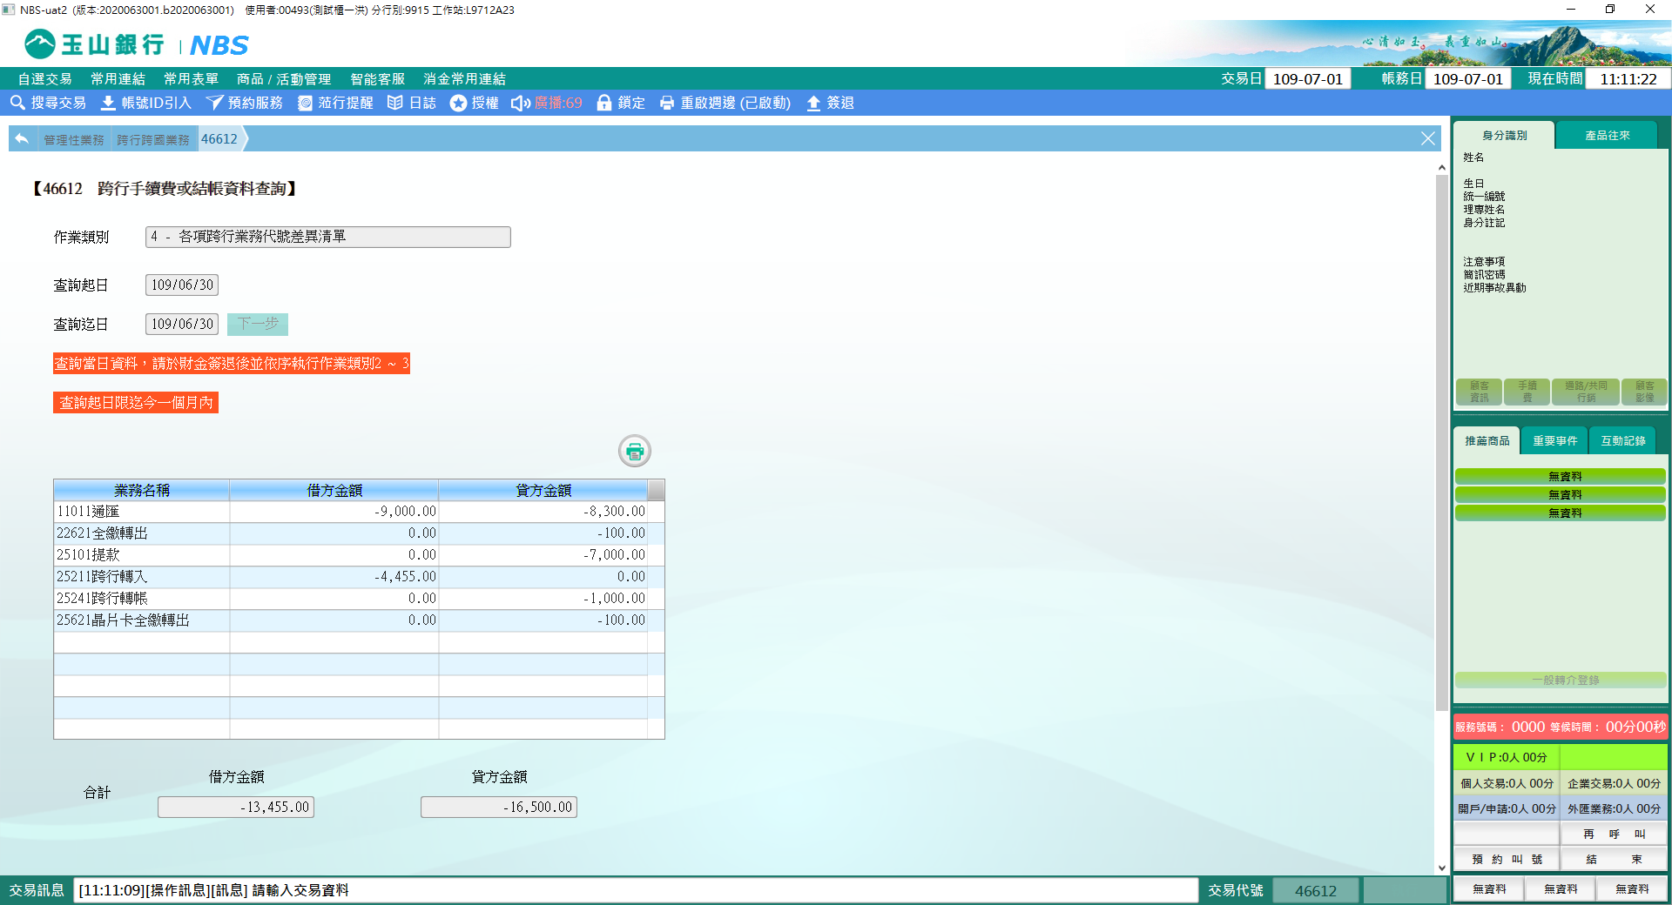

※特殊情境：

1. 抓帳方式

FXML

開啟當天表報傳輸系統，下載FXML清算明細表(借方-本行為收款行、貸方-本行為付款行)，將資料寄給連線管理部同仁。



1. **作業類別5-跨行基金清算資料**

輸入「查詢日期」，點選【下一步】即查詢完成。

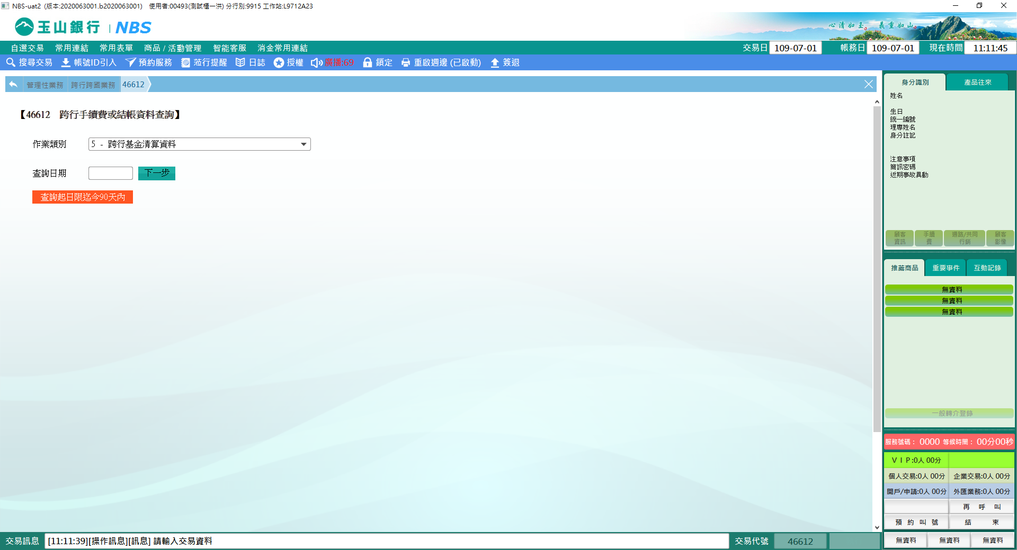

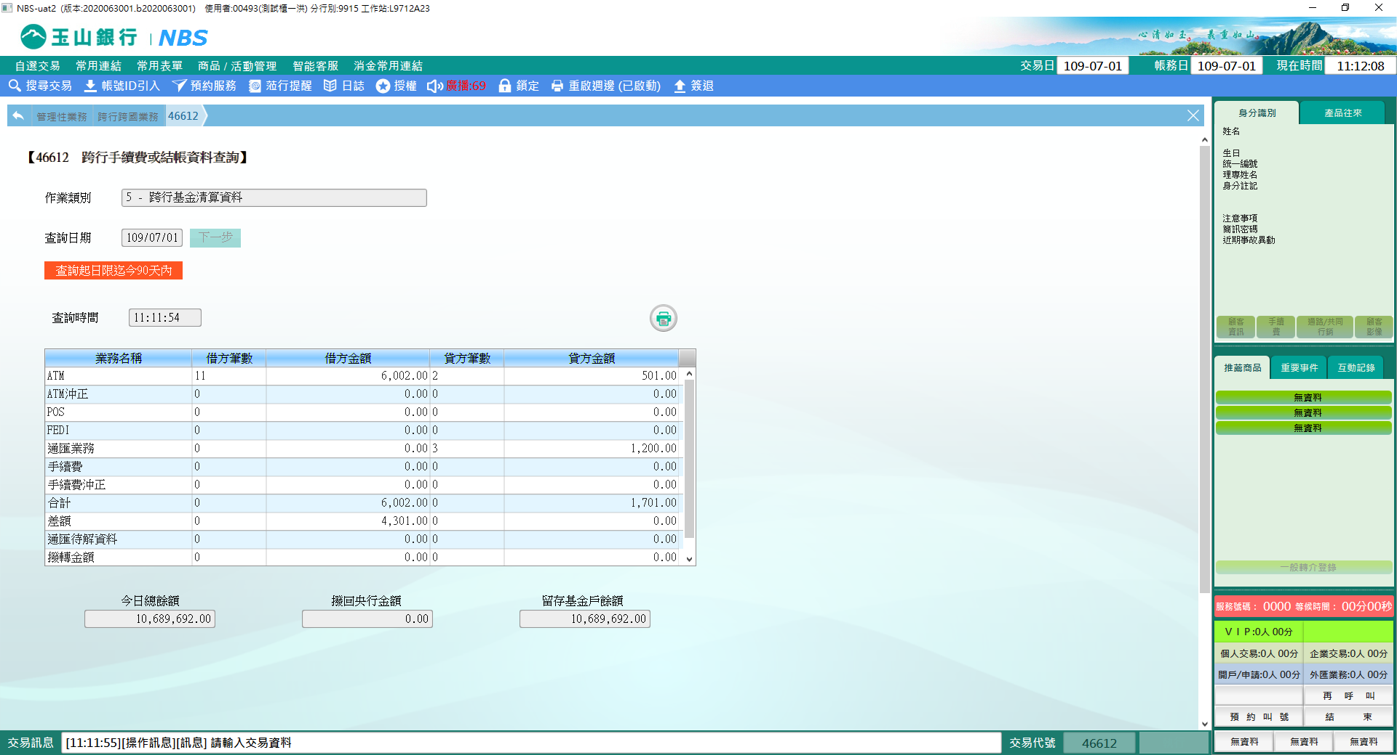

1. **作業類別6-跨行基金餘額試算**

合帳後，輸入「查詢起日」及「查詢迄日」，點選【下一步】執行，並【列印】長單，即完成。查詢日期：當天。

若當天本行與財金跨行基金餘額仍不相符，為異常情況(前提為自動化服務業務差額引入正確)，請進行抓帳作業後將掛帳資訊填入「交易類別」、「跨行基金餘額結算」欄中。(欄位輸入→交易類別：MMDD清算異常、跨行基金餘額結算：當天抓帳數字) 。

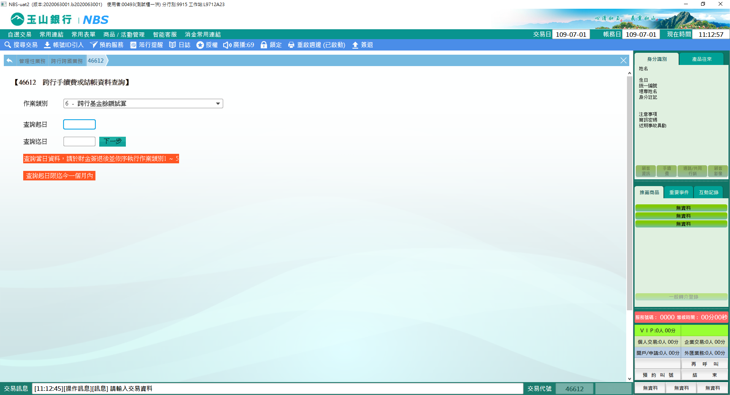

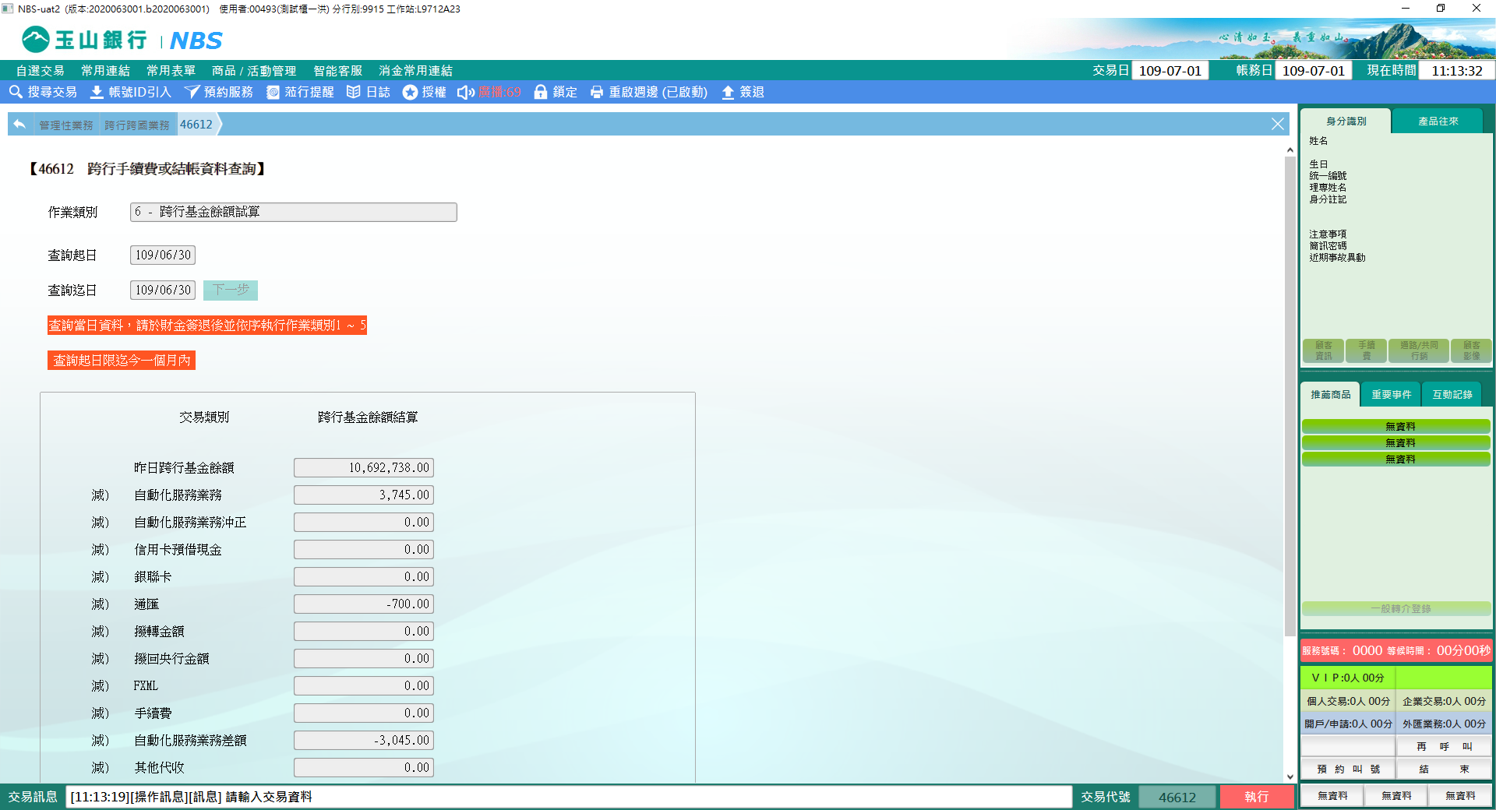

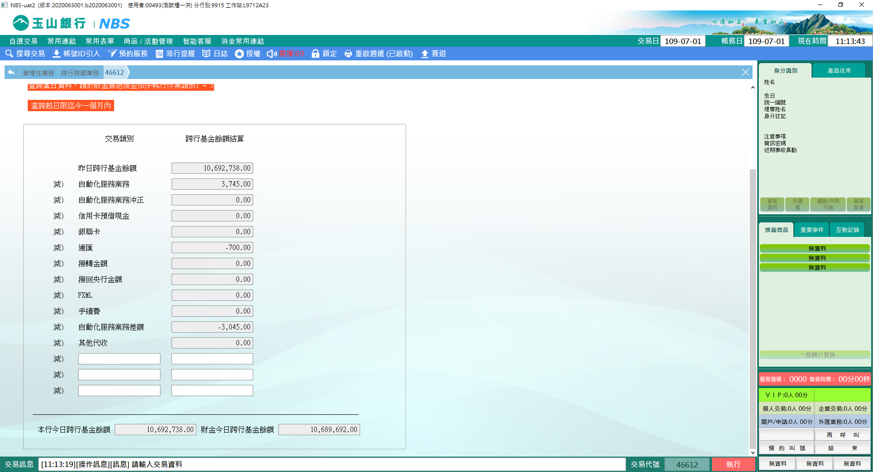

※特殊情境：

1. 若財金未簽退，經辦執行作業類別6，交易訊息顯示🡪交易失敗：[A130]金資尚未簽退，不可進行此交易查詢。

1. **作業類別7-本營業日各項跨行作業借貸及撥轉資料查詢**

「跨行業務代號」及「代繳代發轉帳類別業務代號」擇一輸入後，按【執行】即完成。

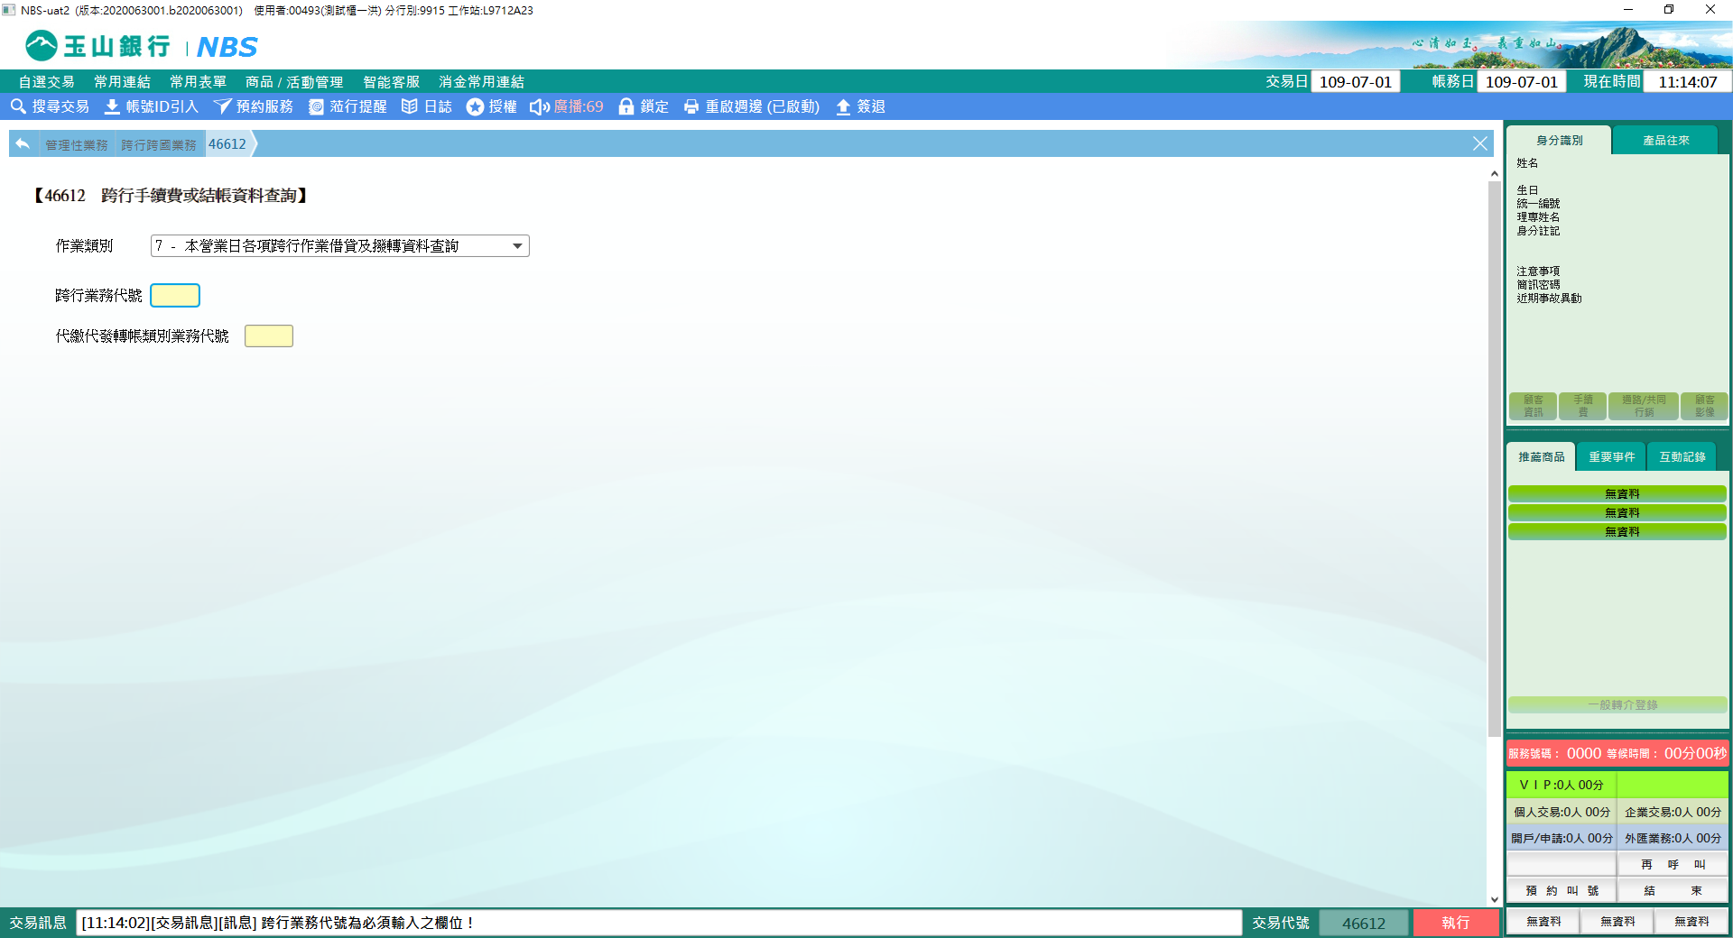

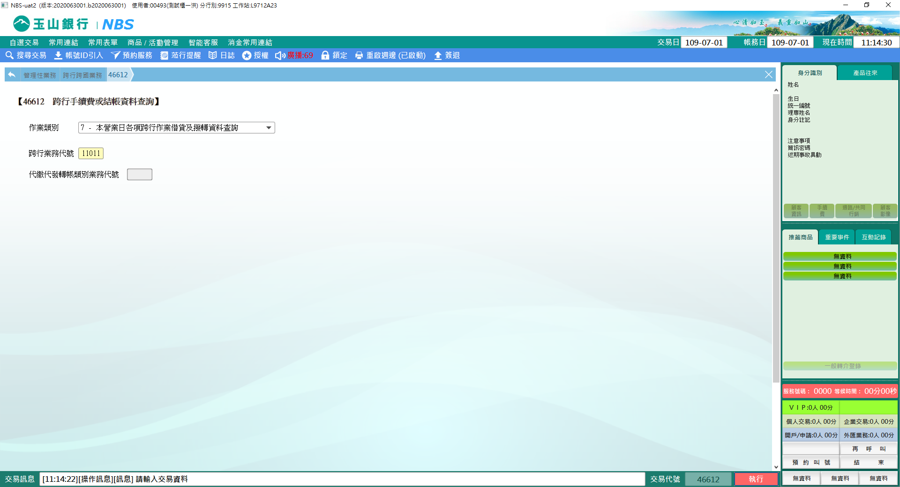

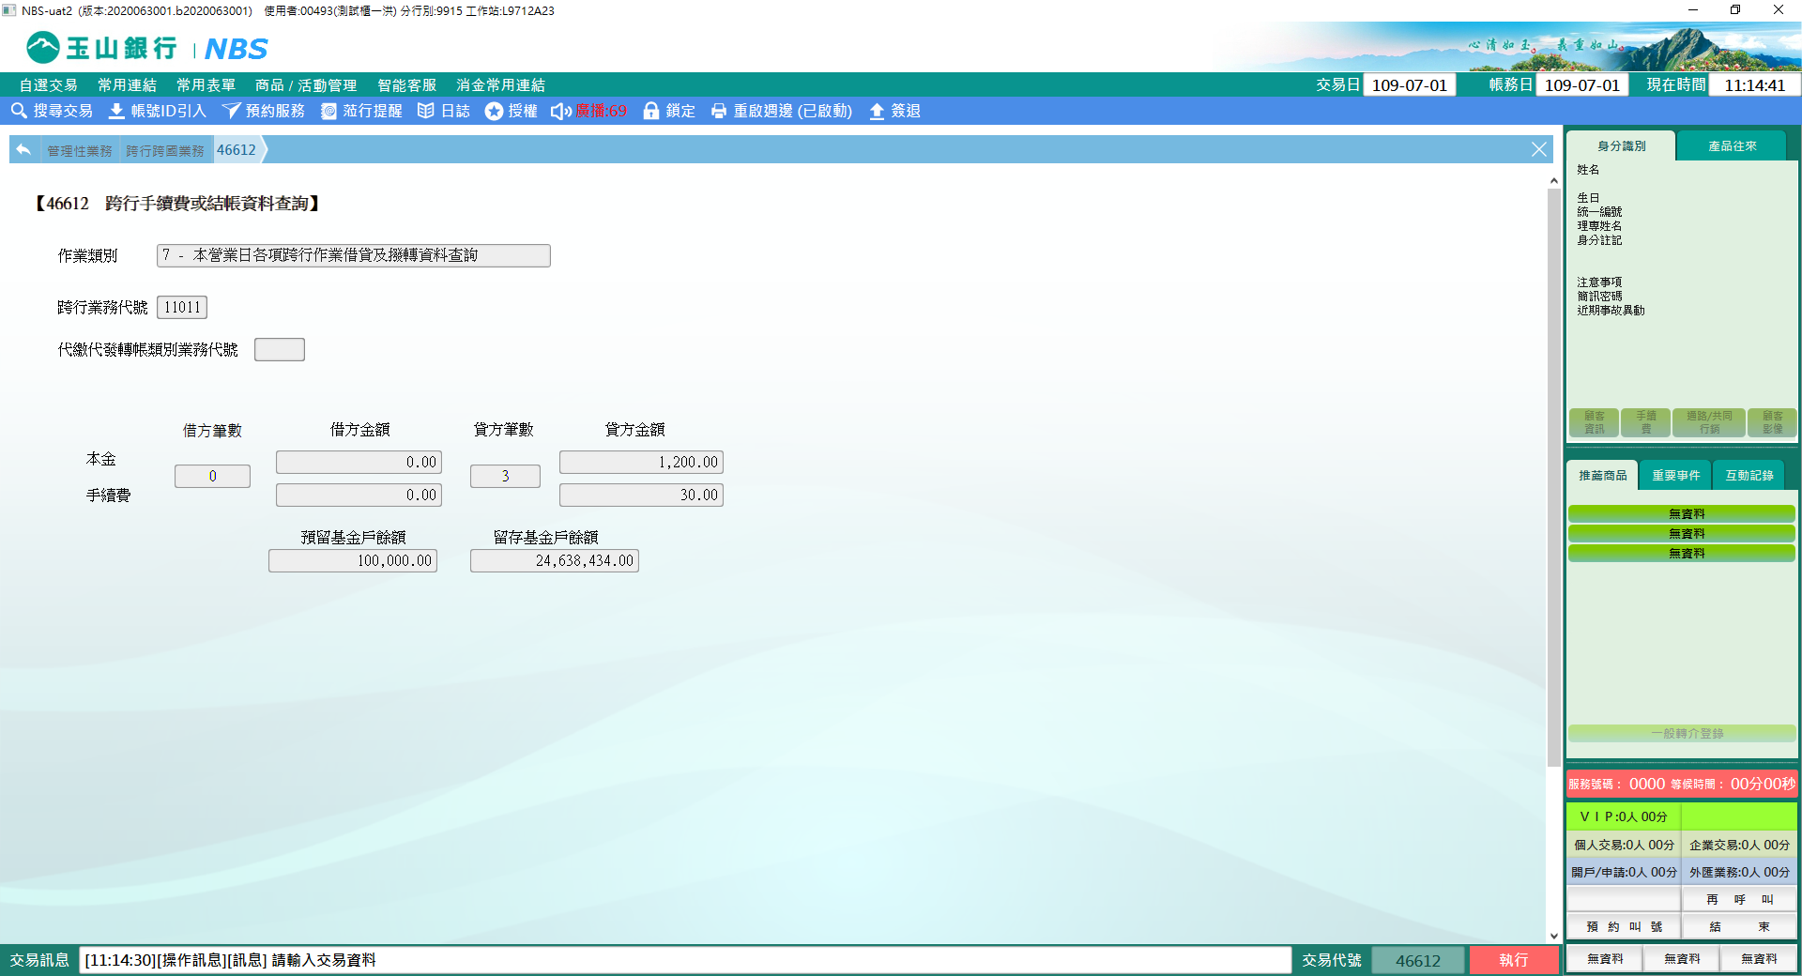

1. **作業類別8-跨行基金餘額試算結果查詢**

輸入「查詢日期」，點選【下一步】即完成查詢。

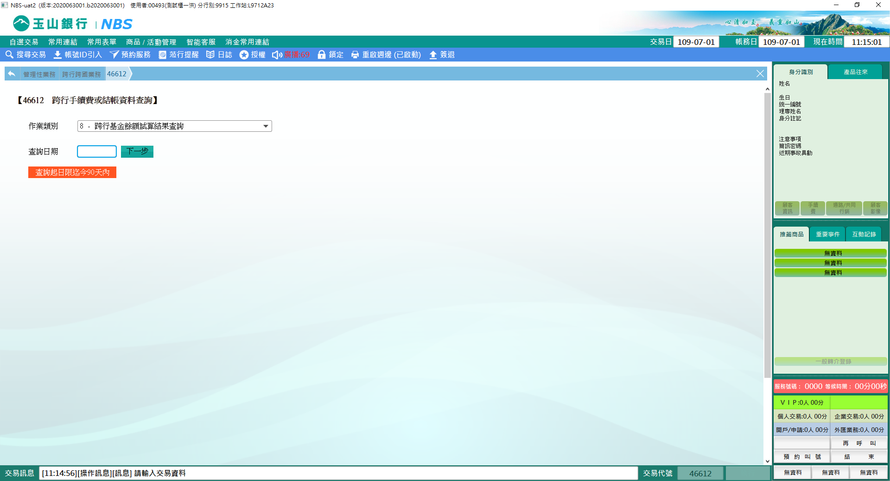

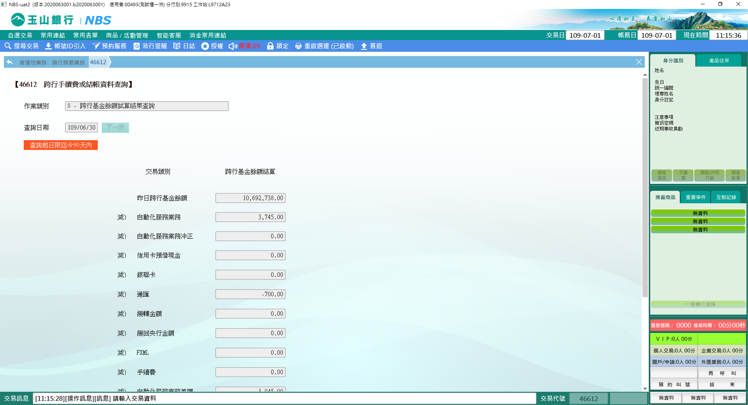

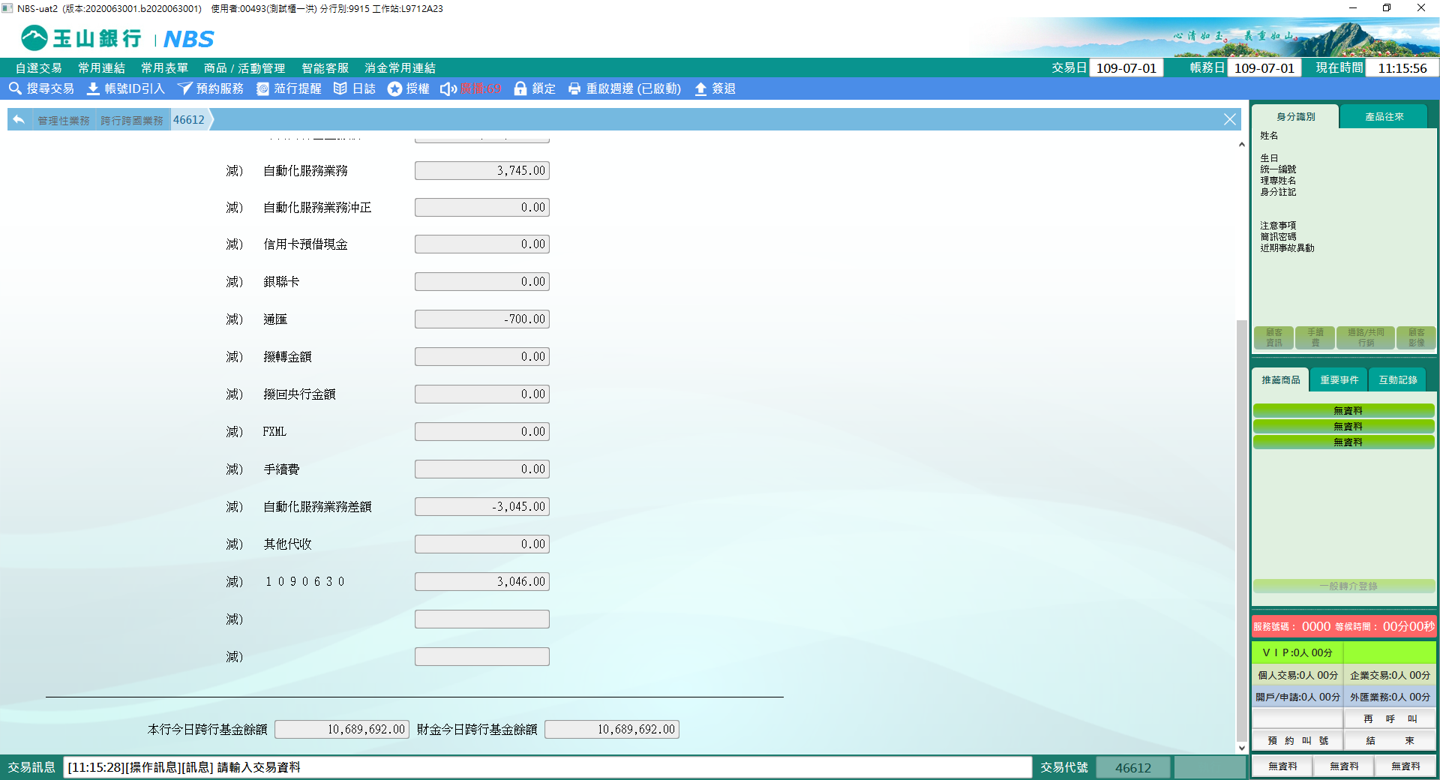

1. **作業類別9-0015-012科目餘額試算**

輸入「查詢起日」及「查詢迄日」，點選【執行】交易，即可查詢到「0015-012」科目餘額試算之最終畫面。

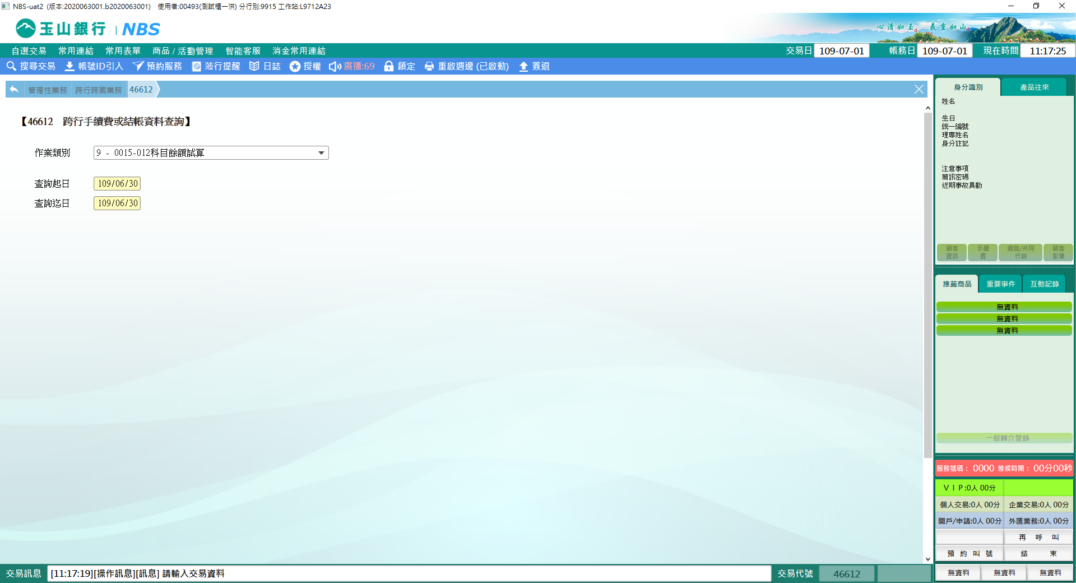

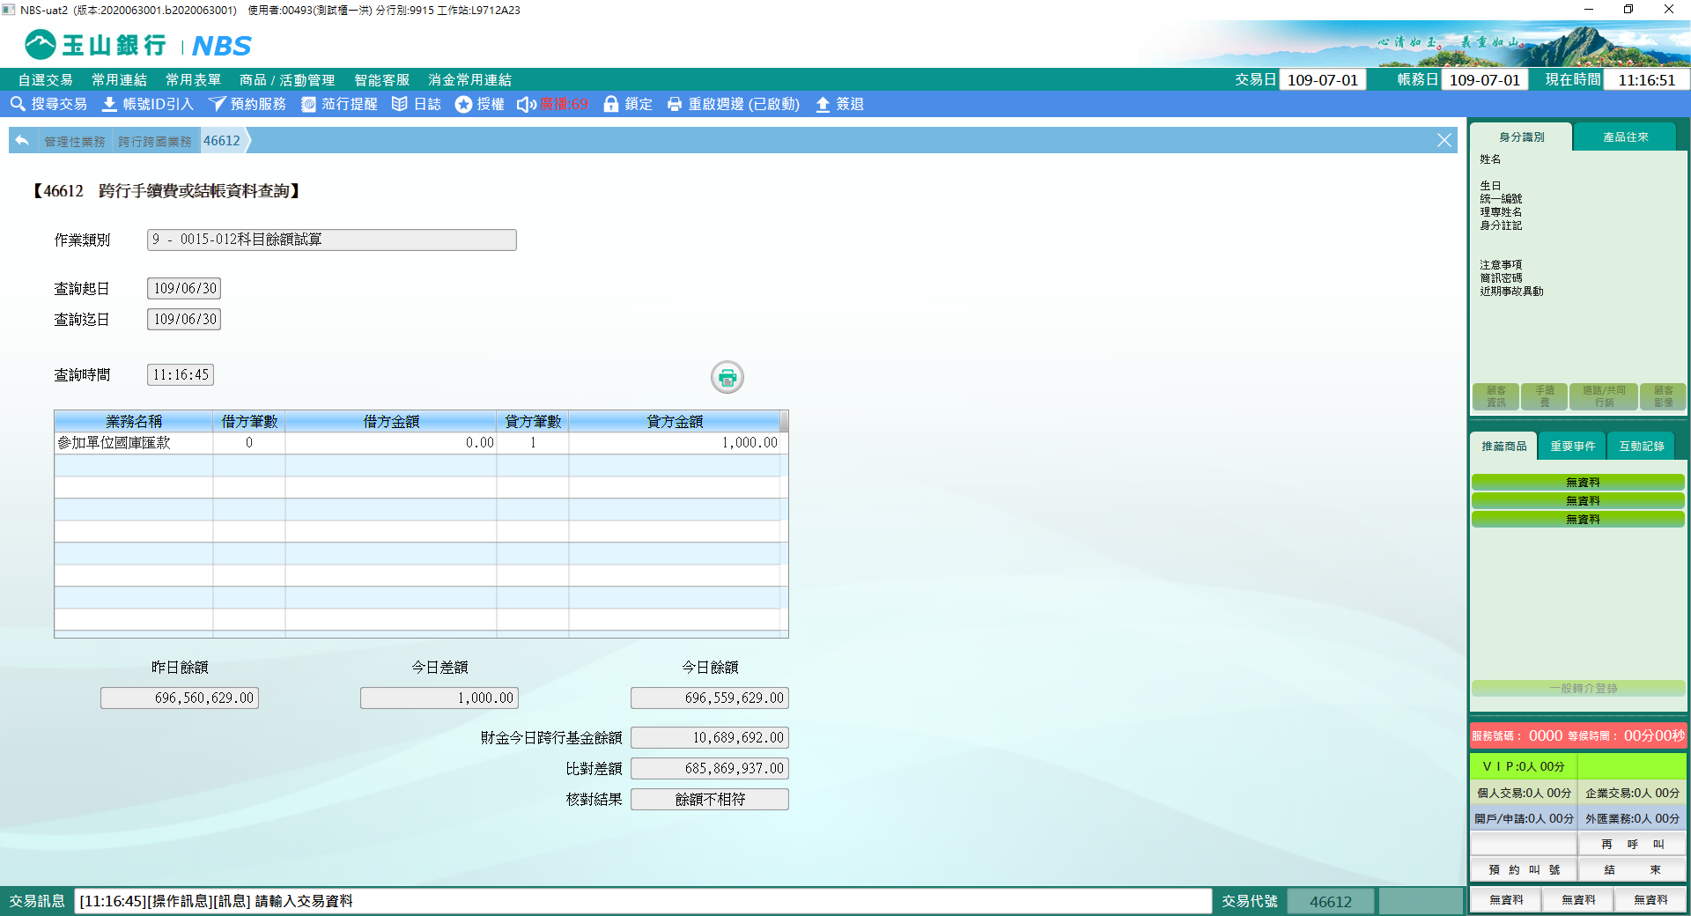

1. **作業類別10-跨行基金餘額查詢及交易明細查詢**

系統自動帶入「查詢日期」及「金額區間」，輸入「時間區間」後，點選【執行】交易，即可查詢到跨行基金餘額及交易明細之最終畫面。

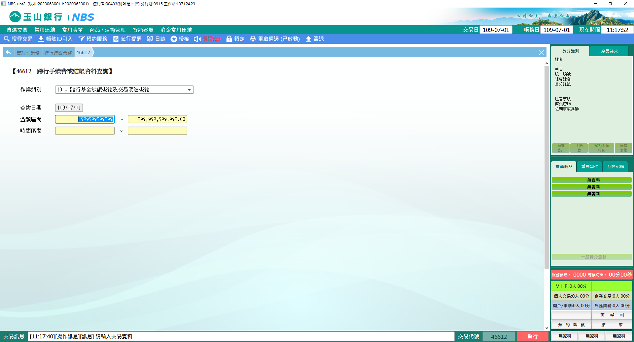

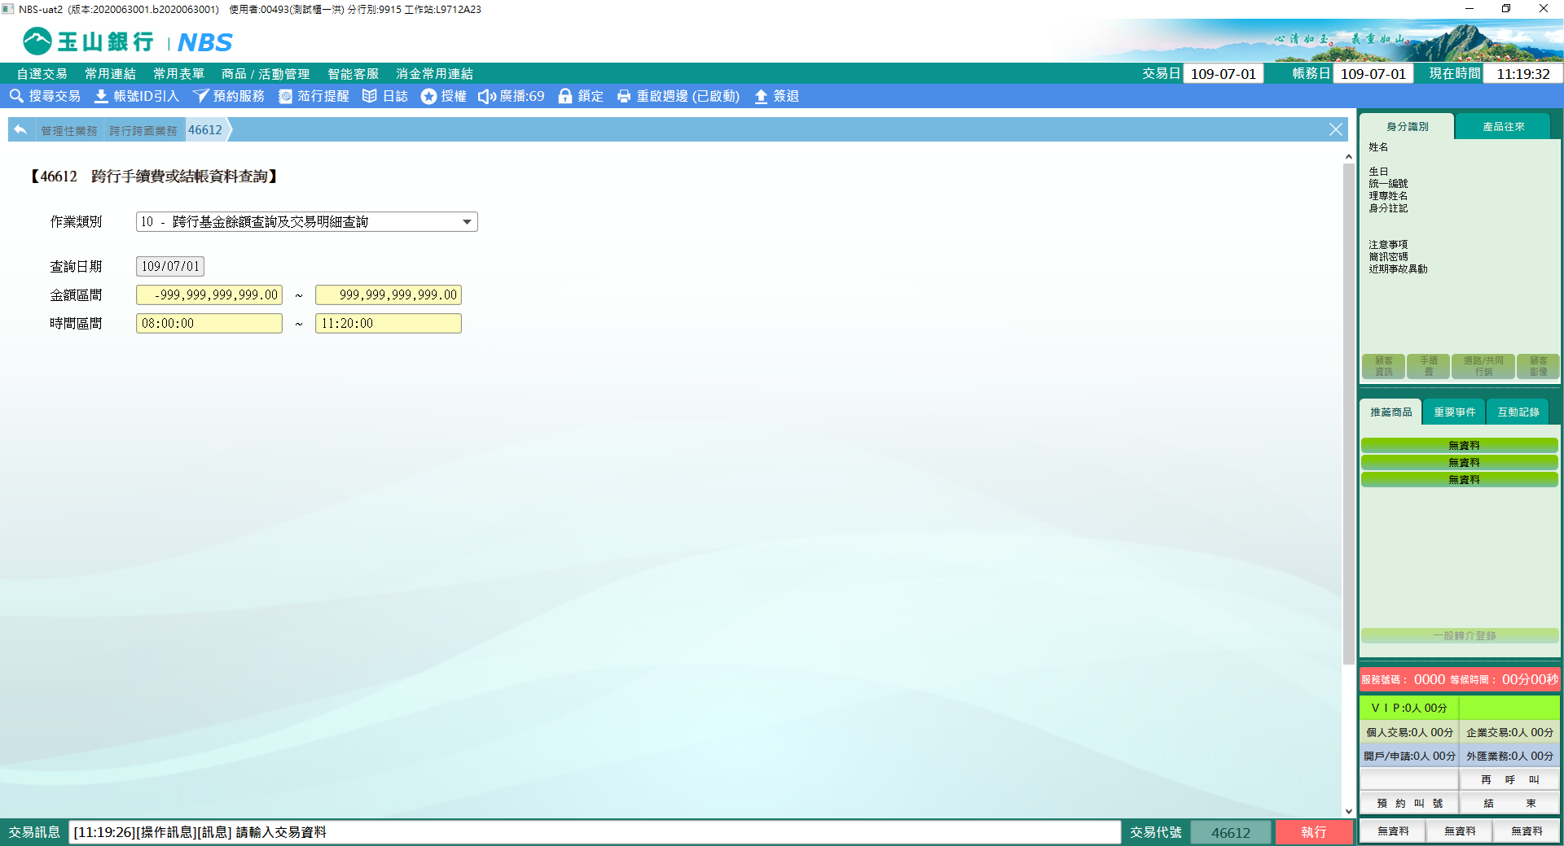

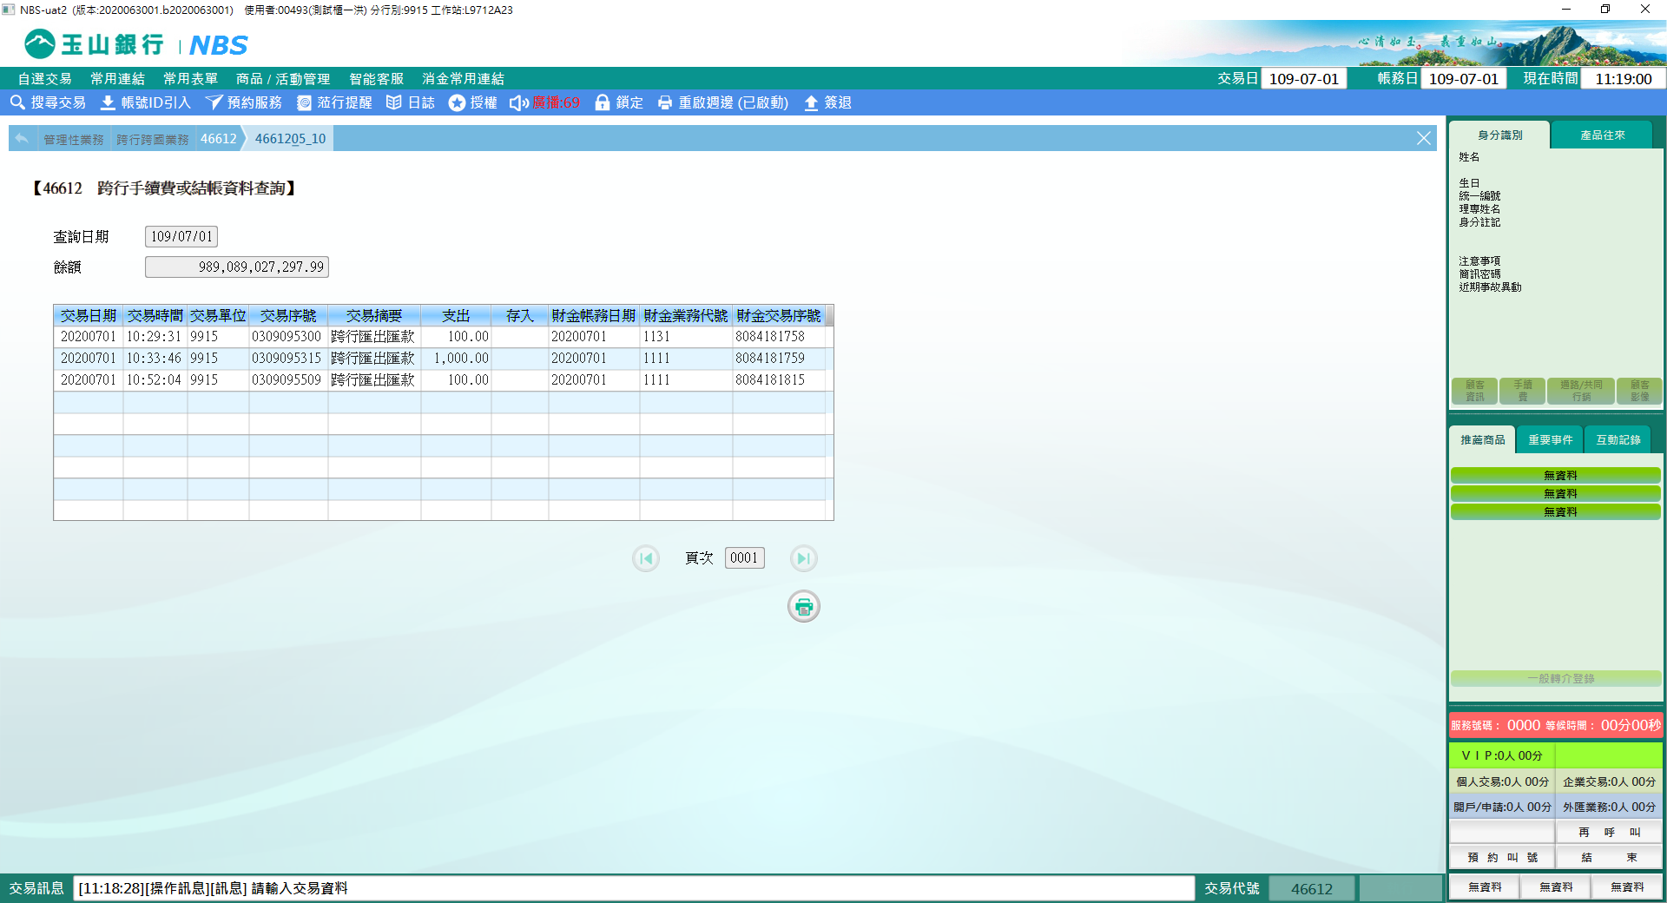

※特殊情境：

1.若財金有產出資料，本行沒有產出資料，則作業類別4跟6的交易訊息會顯示「交易失敗:[A212]檔案無此筆資料」。

**肆、權限限制**

　　無。